主 题 党 日 记 录
主要议题 | 观看学习党的二十大开幕
时间 | 2022年10月16日 | 地点 | 腾讯线上会议
主持人 | 张晓飞 | 记录人 | 潘依乐
应到人数 | 6人 | 实到人数 | 6人
缺席名单及原因 | 无
缺席人员补课情况 | 无
全体同志观看党的第二十次全国代表大会，发表学习后的心得体会
张晓飞：一百年来，共产党人用鲜血和智慧绘就出了一幅波澜壮阔的历史画卷。随着这幅历史画卷缓缓展开，我们看到的是中国共产党带领人民推翻三座大山，建立了新中国；看到的是中国共产党带领人民确立了社会主义基本制度；看到的是中国共产党带领人民开创了中国特色社会主义事业；看到的是2中国共产党带领人民成功迈入中国特色社会主义新时代。历经苦难与挫折，我们终于迎来了从站起来，富起来到强起来，如今我们党处于百年未有之大变局，处于带领人民实现中华民族伟大复兴的关键时期，中国共产党第二十次全国代表大会胜利召开了，标志着我们将始终以习近平新时代中国特色社会主义思想为指引，乘风破浪，直挂云帆济沧海！
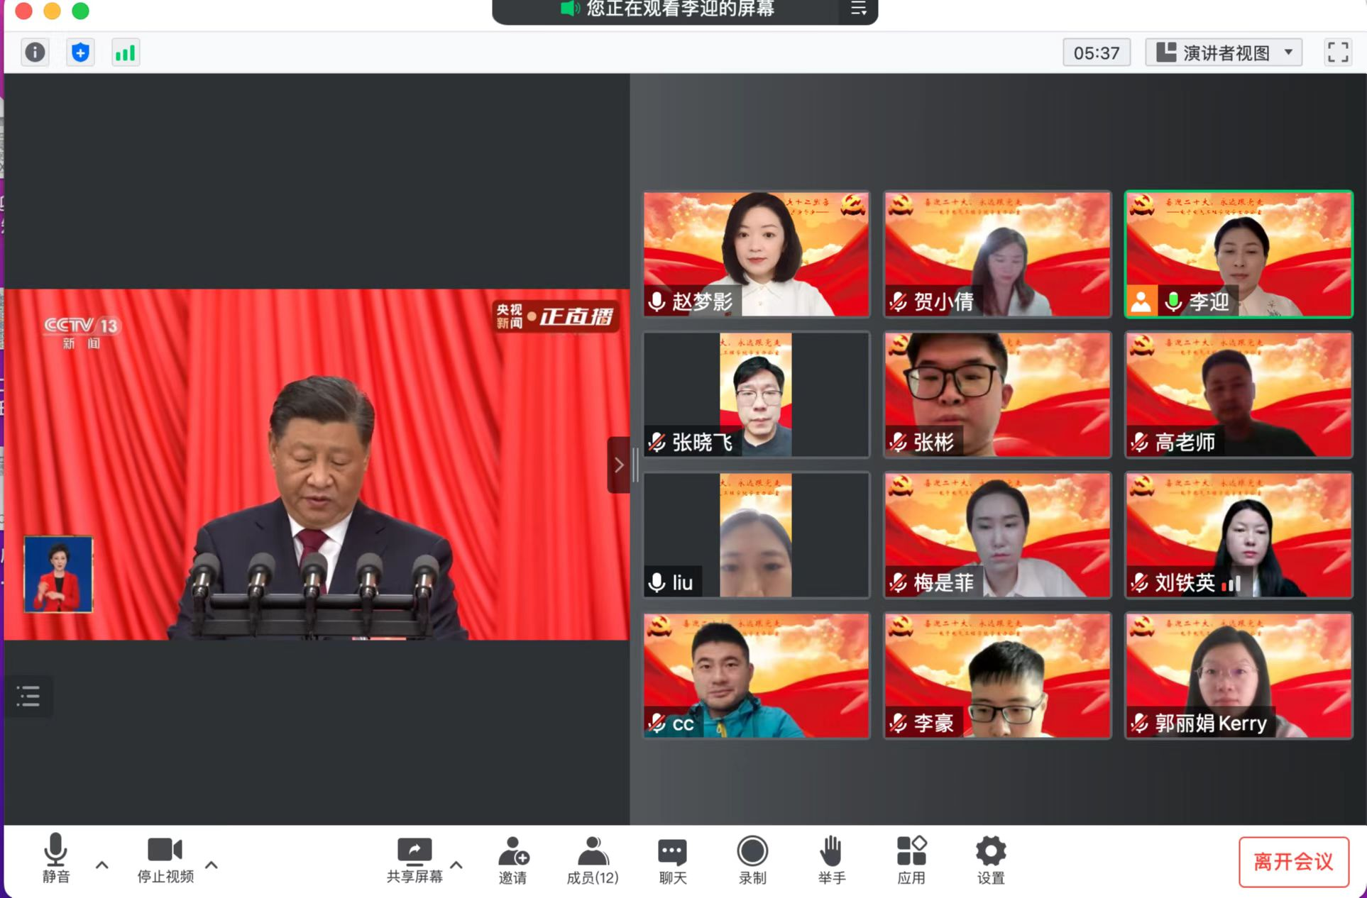
潘依乐：中国共产党第二十次全国代表大会高举中国特色社会主义伟大旗帜，全面贯彻新时代中国特色社会主义思想。习近平总书记强调，中国共产党当前目标是团结带领全国各族人民，全面推进新中国伟大复兴。未来五年是全面建设社会主义现代化国家的开局时机，中国共产党长期以来一直致力于促进中国社会公平正义，在构建人类命运共同体方面，“一带一路”倡议的实施正在促进世界经济稳定和可持续发展。我们要坚持忧患意识，底线思维，居安思危，未雨绸缪，准备经受惊涛骇浪的重大考验。我们要坚持加强党的全面领导，以人民为中心的思想，坚持斗争精神，增强全党和各族人民的志气和底气，迎难而上，全力战胜各种困难和挑战，打开事业发展新天地。
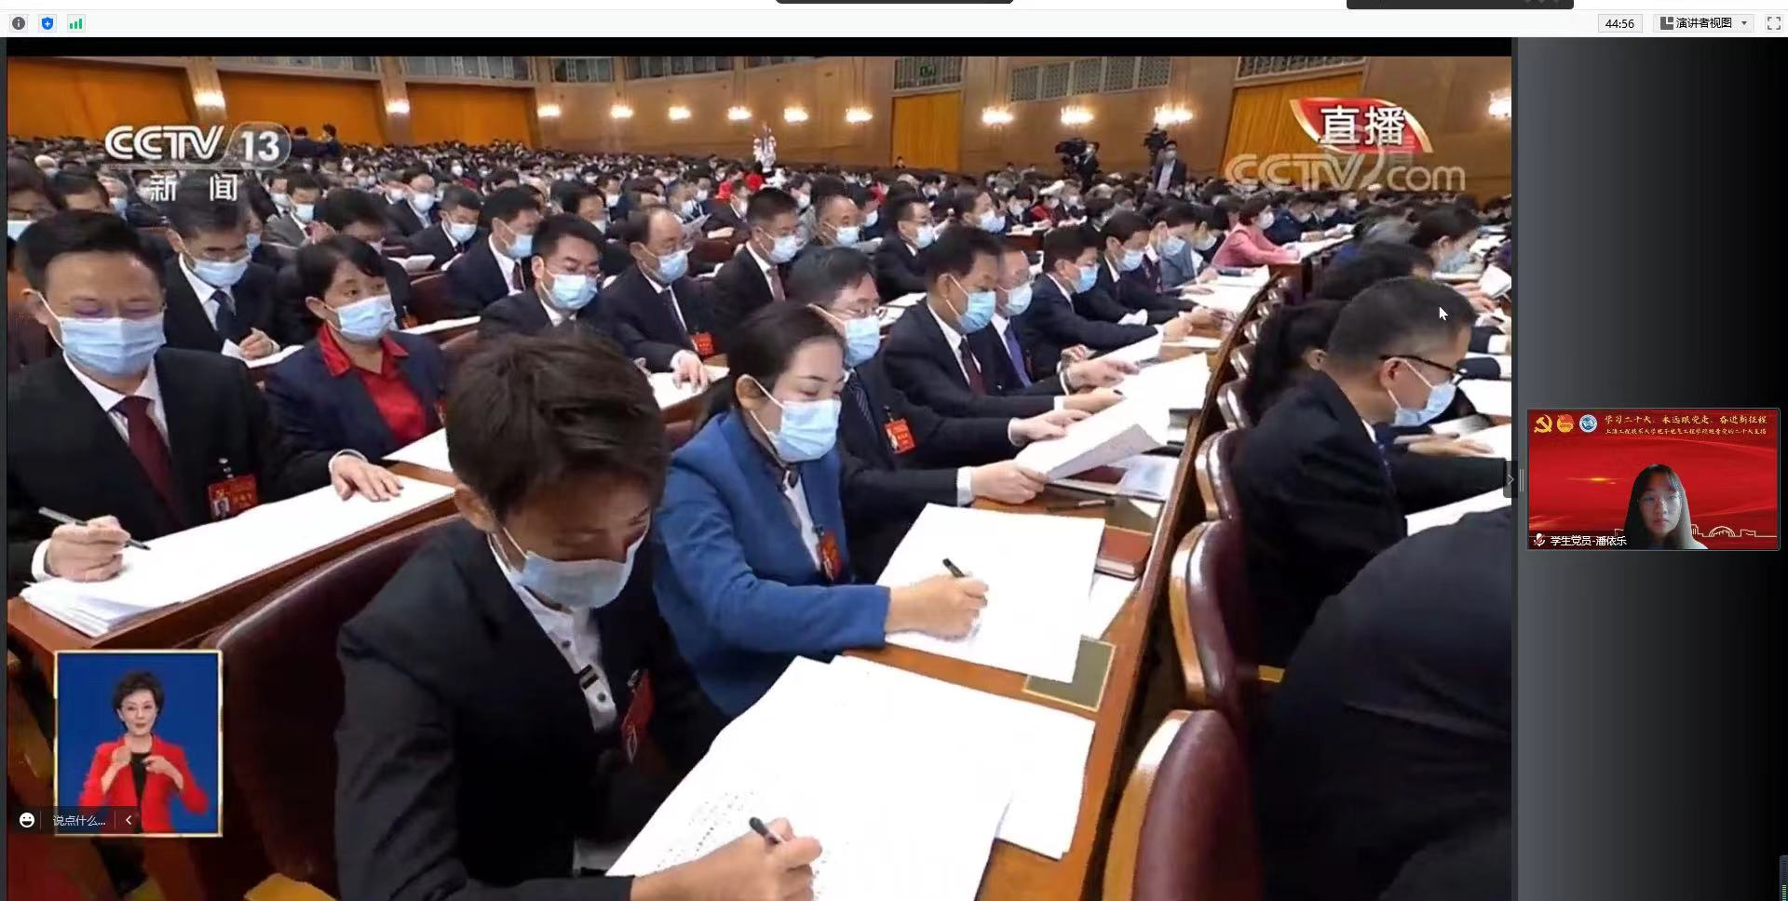
陈梦婷：金秋十月，举世瞩目的中国共产党第二十次全国代表大会将在北京隆重开幕。这次大会，是在全党全国各族人民迈上全面建设社会主义现代化国家新征程、向第二个百年奋斗目标进军的关键时刻召开的一次十分重要的大会。全党必须高举中国特色社会主义伟大旗帜，坚持以马克思主义中国化时代化最新成果——习近平新时代中国特色社会主义思想为指导，坚持人民对美好生活的向往就是我们的奋斗目标，坚持以中国式现代化推进中华民族伟大复兴历史进程，继续扎实推进全体人民共同富裕，继续有力推进党的建设新的伟大工程，继续积极推动构建人类命运共同体，在以习近平同志为核心的党中央坚强领导下，再接再厉、顽强拼搏、攻坚克难，不断开创中国特色社会主义新局面。
刘诗钰：党的二十大是在全党全国各族人民迈上全面建设社会主义现代化国家新征程、向第二个百年奋斗目标进军的关键时刻召开的一次十分重要的大会，将科学谋划未来5年乃至更长时期党和国家事业发展的目标任务和大政方针，事关党和国家事业继往开来，事关中国特色社会主义前途命运，事关中华民族伟大复兴。千秋伟业，万里河山。一个风华正茂的大党，一个日新月异的国家，亿万信心满怀的人民，未来不可限量，前景一片光明。让我们在以习近平同志为核心的党中央坚强领导下，坚持以习近平新时代中国特色社会主义思想为指导，深刻领悟“两个确立”的决定性意义，增强“四个意识”、坚定“四个自信”、做到“两个维护”，踔厉奋发、勇毅前行、团结奋斗，努力创造无愧于党、无愧于人民、无愧于时代的新业绩，在中国特色社会主义道路上坚定不移推进中华民族伟大复兴历史进程。
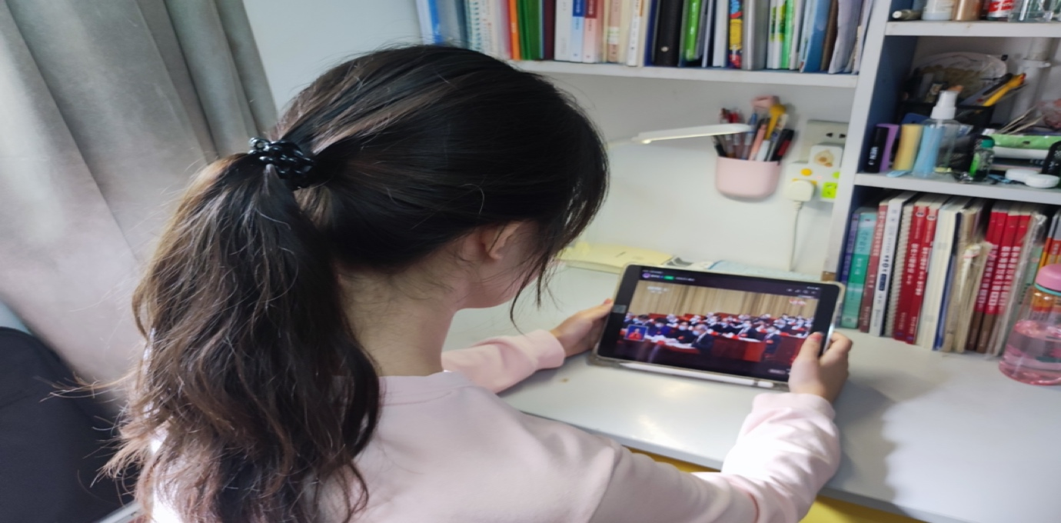
李豪：迎接党的二十大专题研讨班强调，在全面建设社会主义现代化国家、向第二个百年奋斗目标进军的新征程上，明确宣示了党在新征程上举什么旗、走什么路、以什么样的精神状态、朝着什么样的目标继续前进，对团结和激励全国各族人民为夺取中国特色社会主义新胜利而奋斗具有十分重大的意义。
作为新时代的教师我们要肩负起历史使命，抱有远大理想、努力提高自身素养、调整好自己的心态、摆正好自己的位置、要有能吃苦耐劳的精神、有责任感、并且树立终身学习的观念，通过不断的学习来适应社会，坚定战略自信，保持战略清醒，增强信心斗志，以实际行动迎接党的二十大胜利召开，并且高举中国特色社会主义伟大旗帜，奋力谱写全面建设社会主义现代化国家崭新的篇章。
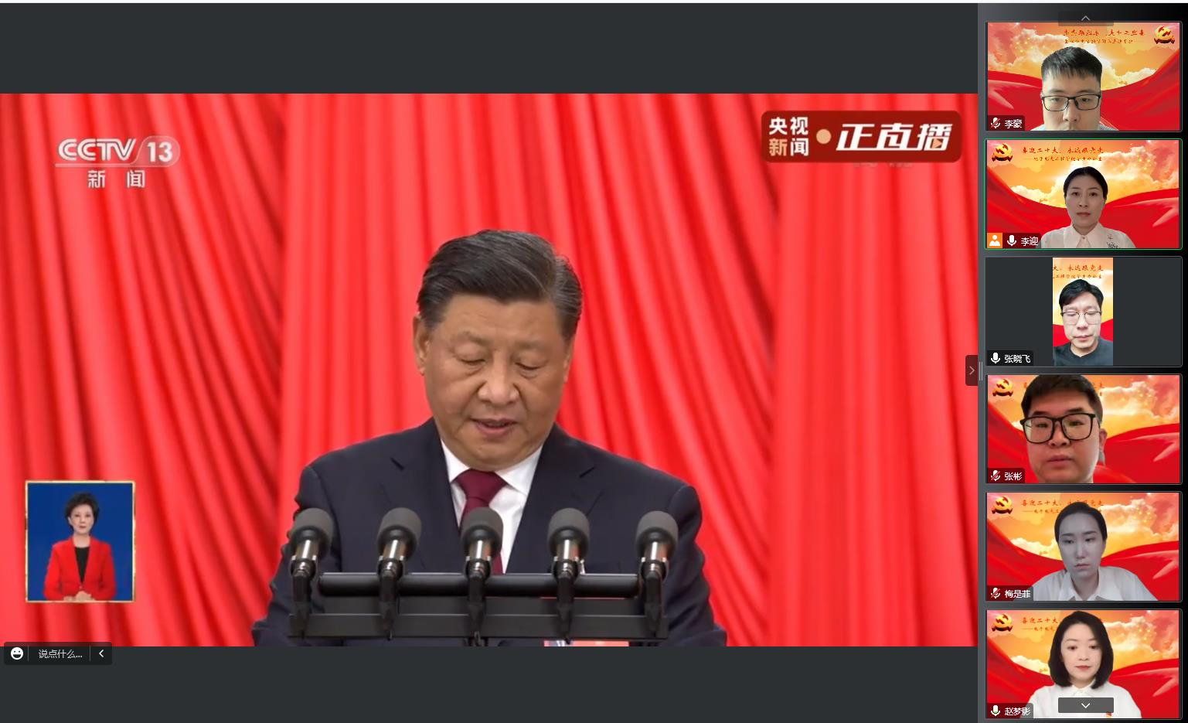

申静怡：党的二十大召开，是全面建设社会主义现代化国家新征程、向第二个百年奋斗目标进军的关键时刻召开的一次十分重要的大会。大会对党章进行修改，将二十大报告确立的重大理论观点和重大战略思想写入党章。作为一名学生党员，不仅可以学习贯彻马克思列宁主义、毛泽东思想、邓小平理论、“三个代表”重要思想、科学发展观，全面贯彻习近平新时代中国特色社会主义思想，还能学习到党的工作和党的建设的新鲜经验，来适应新形势下对党员的要求，不断地自我革新。今年上海疫情保卫战，我深刻感受到了党的基层力量，从混乱无序的排队核酸到秩序、保持距离的排队，从消息通知滞后到党组织管理有序一层一层地下达实时通知，无一不看到这些基层人员无私奉献的背影。我也从一名旁观者转变为疫情防疫志愿者，积极为人民服务，时刻响应党的号召。青年党员应担起责任使命，不负对党的期望！
